Министерство образования и науки Российской Федерации
Федеральное государственное автономное образовательное учреждение высшего образования
«Уральский федеральный университет имени первого Президента России Б. Н. Ельцина»
Институт радиоэлектроники и информационных технологий – РтФ
Департамент информационных технологий и автоматики

ПРИКЛАДНОЕ ПРОГРАММИРОВАНИЕ
Отчет по практической работе № 2

Студент Лошкарев Д.И.
Преподаватель Бутаков Р.А.

Екатеринбург, 2026

import os
# Путь к файлу вынесен в отдельную переменную
BASE_DIR = os.path.dirname(os.path.abspath(__file__))
OUTPUT_FILE = os.path.join(BASE_DIR, 'output_file.txt')
def format_bytes(size):
"""Преобразует число байт в человекочитаемый формат."""
power = 1024
n = 0
power_labels = {0: 'B', 1: 'KiB', 2: 'MiB', 3: 'GiB', 4: 'TiB'}
while size > power and n < 4:
size /= power
n += 1
return f"{size:.2f} {power_labels[n]}"
def get_summary_rss(file_path):
"""Суммирует RSS из файла и возвращает строку с результатом."""
total_rss = 0
with open(file_path, 'r', encoding='utf-8') as file:
# Пропускаем заголовок (первую строку) с помощью среза
lines = file.readlines()[1:]
for line in lines:
columns = line.split()
if len(columns) >= 6:
# RSS — это 6-й столбец (индекс 5). В ps aux он в килобайтах.
# Переводим сразу в байты для универсальности format_bytes
total_rss += int(columns[5]) * 1024
return format_bytes(total_rss)
if __name__ == '__main__':
# Перед запуском убедитесь, что файл создан командой: ps aux > output_file.txt
if os.path.exists(OUTPUT_FILE):
summary = get_summary_rss(OUTPUT_FILE)
print(f"Суммарное потребление памяти (RSS): {summary}")
else:
print(f"Файл {OUTPUT_FILE} не найден. Сначала запустите 'ps aux > output_file.txt'")

Задача 2. Средний размер файла
Что нужно сделать
Удобно направлять результат выполнения команды напрямую в программу с помощью конвейера (pipe):
$ ls -l | python3 get_mean_size.py

import sys
def get_mean_size(lines):
"""
Вычисляет средний размер файла на основе строк из ls -l.
Размер файла находится в 5-й колонке (индекс 4).
"""
total_size = 0
file_count = 0
for line in lines:
columns = line.split()
# Проверяем, что строка содержит данные о файле (обычно 9 колонок в ls -l)
if len(columns) >= 5:
try:
# 5-й столбец — это размер в байтах
file_size = int(columns[4])
total_size += file_size
file_count += 1
except ValueError:
# Пропускаем строки, где в 5-й колонке не число (например, заголовок)
continue
if file_count == 0:
return 0
return total_size / file_count
if __name__ == '__main__':
# Читаем все строки из стандартного ввода, пропуская первую (total ...)
input_data = sys.stdin.readlines()
if not input_data:
print("Ошибка: Входные данные пусты.")
else:
# Отбрасываем первую строку заголовка 'total'
data_lines = input_data[1:]
mean_size = get_mean_size(data_lines)
if mean_size == 0:
print("Файлы не найдены или их размер не удалось определить.")
else:
print(f"Средний размер файлов: {mean_size:.2f} байт")

Задача 3. Дешифратор
Что нужно сделать
Вася решил передать Пете шифрограмму.
Поскольку о промышленных шифрах Вася ничего не знает, он решил зашифровать сообщение следующим образом: он посылает Пете строку.
- Каждый символ строки — либо буква, либо пробел, либо точка «.», либо две точки «..».
- Если после какой-то буквы стоит точка, значит, мы оставляем букву без изменений (об одной точке Вася задумался, чтобы усложнить расшифровку). Саму точку при этом надо удалить.
- Если после какой-то буквы стоят две точки, то предыдущий символ надо стереть. Обе точки при этом тоже нужно удалить.
- Возможна ситуация, когда сообщение после расшифровки будет пустым. В качестве результата можно вернуть просто пустую строку.
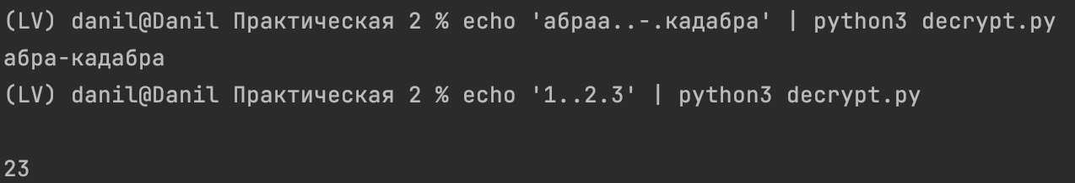

import sys
def decrypt(cipher_text):
"""
Расшифровывает строку по правилам:
'.' -> ничего не делает (просто удаляется)
'..' -> удаляет предыдущий символ
"""
result = []
i = 0
n = len(cipher_text)
while i < n:
# Проверяем, является ли текущий символ и следующий точками (две точки)
if cipher_text[i] == '.' and i + 1 < n and cipher_text[i + 1] == '.':
if result:
result.pop() # Стираем предыдущий символ
i += 2 # Пропускаем обе точки
# Проверяем на одну точку
elif cipher_text[i] == '.':
i += 1 # Просто пропускаем точку
# Если это буква, пробел или другой символ
else:
result.append(cipher_text[i])
i += 1
return "".join(result)
if __name__ == '__main__':
# Читаем данные из стандартного ввода (поддержка pipe)
# Используем strip(), чтобы убрать лишний перенос строки от команды echo
input_data = sys.stdin.read().strip()
if input_data:
decoded_message = decrypt(input_data)
print(decoded_message)
else:
# Если вход пустой, выводим пустую строку
print("")

Задача 4. Хорошего дня!
Что нужно сделать
Реализуйте endpoint /hello-world/<имя>, который возвращает строку «Привет, <имя>. Хорошей пятницы!». Вместо хорошей пятницы endpoint должен уметь желать хорошего дня недели в целом, на русском языке.



from flask import Flask
from datetime import datetime
app = Flask(__name__)
# Кортеж — самый оптимальный по памяти выбор для фиксированного набора данных
WEEKDAYS = (
"понедельника",
"вторника",
"среды",
"четверга",
"пятницы",
"субботы",
"воскресенья"
)
@app.route('/hello-world/<name>')
def hello_world(name):
# Получаем индекс текущего дня недели (0 - понедельник, 6 - воскресенье)
weekday_index = datetime.today().weekday()
day_name = WEEKDAYS[weekday_index]
# Определяем правильное пожелание в зависимости от рода дня недели
# Среда (2), Пятница (4), Суббота (5) — женский род ("Хорошей")
if weekday_index in (2, 4, 5):
wish = "Хорошей"
else:
wish = "Хорошего"
return f"Привет, {name}. {wish} {day_name}!"
if __name__ == '__main__':
app.run(debug=True)

Задача 5. Максимальное число
Что нужно сделать
Реализуйте endpoint, начинающийся с /max_number, в который можно передать список чисел, разделённых слешем /. Endpoint должен вернуть текст «Максимальное переданное число {number}», где number<.code> — выделенное курсивом наибольшее из переданных чисел.



from flask import Flask
app = Flask(__name__)
@app.route('/max_number/<path:numbers_path>')
def max_number(numbers_path):
# Разделяем путь по слэшам и убираем пустые элементы (если в конце был /)
parts = [p for p in numbers_path.split('/') if p]
try:
# Преобразуем строки в числа (float для поддержки дробных чисел)
nums = [float(p) for p in parts]
if not nums:
return "Ошибка: не передано ни одного числа."
# Находим максимальное число
max_num = max(nums)
# Если число целое (например, 10.0), убираем десятичную часть для красоты
if max_num.is_integer():
max_num = int(max_num)
return f"Максимальное число: <i>{max_num}</i>"
except ValueError:
# Если в URL попало что-то, что нельзя превратить в число
return "Ошибка: в пути должны быть только числа, разделённые слэшем."
if __name__ == '__main__':
app.run(debug=True)

Задача 6. Превью файла
Что нужно сделать
Реализуйте endpoint, который показывает превью файла, принимая на вход два параметра: SIZE (int) и RELATIVE_PATH — и возвращая первые SIZE символов файла по указанному в RELATIVE_PATH пути.

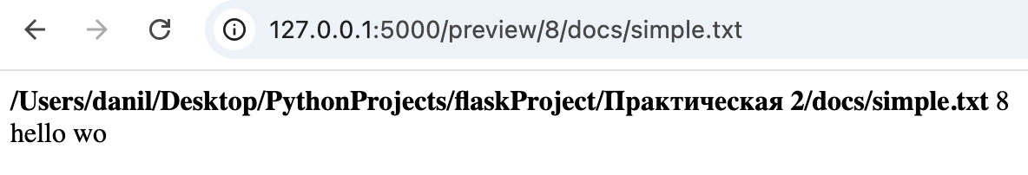

import os
from flask import Flask
app = Flask(__name__)
@app.route('/preview/<int:size>/<path:relative_path>')
def preview(size, relative_path):
# Определяем базовую директорию проекта
base_dir = os.path.dirname(os.path.abspath(__file__))
# Формируем абсолютный путь к запрашиваемому файлу
abs_path = os.path.abspath(os.path.join(base_dir, relative_path))
try:
# Проверяем, существует ли файл
if not os.path.exists(abs_path):
return f"Файл по адресу {abs_path} не найден", 404
with open(abs_path, 'r', encoding='utf-8') as file:
# Читаем только необходимое количество символов (оптимизация по памяти)
result_text = file.read(size)
result_size = len(result_text)
# Формируем HTML-ответ согласно условию
# <b> - жирный текст, <br> - перенос строки
return (
f"<b>{abs_path}</b> {result_size}<br>"
f"{result_text}"
)
except Exception as e:
return f"Произошла ошибка при чтении файла: {e}", 500
if __name__ == '__main__':
app.run(debug=True)

Задача 7. Учёт финансов
Что нужно сделать
Реализуйте приложение для учёта финансов, умеющее запоминать, сколько денег было потрачено за день, а также показывать затраты за отдельный месяц и за целый год.




from flask import Flask
app = Flask(__name__)
# Хранилище данных: { год: { месяц: сумма_трат } }
# Использование словаря позволяет получать данные за O(1)
storage = {}
@app.route('/add/<date>/<int:number>')
def add_expense(date, number):
# Извлекаем год и месяц из строки YYYYMMDD
year = int(date[:4])
month = int(date[4:6])
# Инициализируем вложенные словари, если их еще нет, и прибавляем трату
storage.setdefault(year, {}).setdefault(month, 0)
storage[year][month] += number
return f"Запись сохранена: {number} руб. за {date}"
@app.route('/calculate/<int:year>')
def calculate_year(year):
# Проверяем наличие данных за год
if year not in storage:
return f"Данные за {year} год отсутствуют.", 404
# Суммируем все значения (траты по месяцам) внутри года
total_year = sum(storage[year].values())
return f"Суммарные траты за {year} год: {total_year} руб."
@app.route('/calculate/<int:year>/<int:month>')
def calculate_month(year, month):
# Проверяем наличие данных за конкретный месяц
if year in storage and month in storage[year]:
total_month = storage[year][month]
return f"Суммарные траты за {month:02d}.{year}: {total_month} руб."
return f"Данные за {month:02d}.{year} не найдены.", 404
if __name__ == '__main__':
# Используйте 127.0.0.1 вместо 127.0.0.5
app.run(host='127.0.0.1', port=5000, debug=True)

